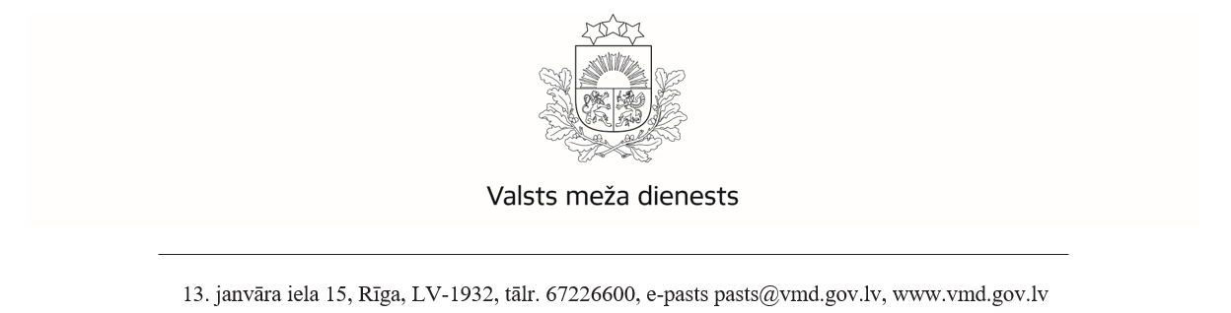

ZIŅOJUMS
par iepirkumu ID Nr. VMD 2024/11
“Ugunsdzēsības autocisternu remontu un apkopes pakalpojumi”

1.Iepirkuma priekšmets – ugunsdzēsības autocisternu remontu un apkopes pakalpojumi, nomenklatūra: CPV kods 50100000-6 (Transportlīdzekļu un ar tiem saistītā aprīkojuma remonts, apkope un saistītie pakalpojumi).

2.Pasūtītājs – Valsts meža dienests, jur. adr. 13. janvāra iela 15, Rīga, LV-1932, reģ. Nr. 90000057795. Kontaktinformācija: Lauris Bočs, T.+371 26178397, iepirkumi@vmd.gov.lv.

3. Iepirkuma veids – atklāts konkurss pēc Publisko iepirkumu likuma (turpmāk – PIL) 8. panta pirmās daļas 1. punkta prasībām.

4. Paziņojums par līgumu: 06.09.2024., https://eformsb.pvs.iub.gov.lv/show/40c4e7d6-d4de-4182-9bdf-19bf3a547c2f .

5.Iepirkuma komisija un dokumentācijas sagatavotāji: Atbilstoši Valsts meža dienesta ģenerāldirektora A. Ozola 13.08.2024. rīkojumam Nr. 180 “Par iepirkuma komisiju ugunsdzēsības autocisternu remontiem un apkopēm” iepirkuma komisijas priekšsēdētājs ir N. Jurkāns, vietnieks G. Priedkalns, locekļi I. Zemture, Z. Jaunķiķis un L. Bočs (arī sekretārs).

6. Piedāvājumu iesniegšanas termiņš: 10.10.2024. plkst.10.30;

7.Piedāvājumi: elektronisko iepirkumu sistēmā (EIS) pieteikti piedāvājumi no: "Unimotors Latvia" SIA.

8.Pieteikumu atvēršana: EIS 10.10.2024. plkst. 14.31, izvērtēti: 10.10.2024. plkst. 15.00-16.00.

9.Rezultāti: Atbilstoši iepirkuma nolikuma 4. un 5. punktam iesniegta prasītā dokumentācija atbilstīgi prasībām. "Unimotors Latvia" SIA ir vienīgais derīgais, kas atbilst visām prasībām. Līdz ar to nav nepieciešams veikt tālāku punktu piešķiršanu (piedāvājumu savstarpēju salīdzināšanu):
Pēc nolikuma nosacījumiem līguma slēgšanas tiesības piešķiramas "Unimotors Latvia" SIA kā vienīgam derīgajam.

10.Citi: Atbilstoši PIL 68. panta otrajai daļai pretendents, kas uzskata, ka ir aizskartas tā tiesības vai ir iespējams šo tiesību aizskārums, ir tiesīgs apstrīdēt lēmumu Iepirkumu uzraudzības birojā. Pēc PIL 60. panta devitās daļas pirmā punkta nav nogaidīšanas termiņš līguma slēgšanai, jo nav citu pretendentu.

Iepirkuma komisijas sekretārs /Lauris Bočs/

DOKUMENTS PARAKSTĪTS AR DROŠU ELEKTRONISKO PARAKSTU
UN SATUR LAIKA ZĪMOGU

https://www.eis.gov.lv/EKEIS/Supplier/Procurement/131012
https://www.iub.gov.lv/lv/iepirkuma-apstridesana

